Лабораторная работа № 11 - АБДиП

Неявные курсоры

- Разработайте АБ, демонстрирующий работу оператора SELECT с точной выборкой.
- Разработайте АБ, демонстрирующий работу оператора SELECT с неточной точной выборкой. Используйте конструкцию WHEN OTHERS секции исключений и встроенную функции SQLERRM, SQLCODE для диагностирования неточной выборки.
- Разработайте АБ, демонстрирующий работу конструкции WHEN TO_MANY_ROWS секции исключений для диагностирования неточной выборки.
- Разработайте АБ, демонстрирующий возникновение и обработку исключения NO_DATA_FOUND. Разработайте АБ, демонстрирующий применение атрибутов неявного курсора.
- Разработайте АБ, демонстрирующий применение оператора UPDATE совместно с операторами COMMIT/ROLLBACK.
- Продемонстрируйте оператор UPDATE, вызывающий нарушение целостности в базе данных. Обработайте возникшее исключение.
- Разработайте АБ, демонстрирующий применение оператора INSERT совместно с операторами COMMIT/ROLLBACK.
- Продемонстрируйте оператор INSERT, вызывающий нарушение целостности в базе данных. Обработайте возникшее исключение.
- Разработайте АБ, демонстрирующий применение оператора DELETE совместно с операторами COMMIT/ROLLBACK.
- Продемонстрируйте оператор DELETE, вызывающий нарушение целостности в базе данных. Обработайте возникшее исключение.
Явные курсоры
- Создайте анонимный блок, распечатывающий таблицу TEACHER с применением явного курсора LOOP-цикла. Считанные данные должны быть записаны в переменные, объявленные с применением опции %TYPE.
- Создайте АБ, распечатывающий таблицу SUBJECT с применением явного курсора иWHILE-цикла. Считанные данные должны быть записаны в запись (RECORD), объявленную с применением опции %ROWTYPE.
- Создайте АБ, распечатывающий все кафедры (таблица PULPIT) и фамилии всех преподавателей (TEACHER) использовав, соединение (JOIN) PULPIT и TEACHER и с применением явного курсора и FOR-цикла.
- Создайте АБ, распечатывающий следующие списки аудиторий: все аудитории (таблица AUDITORIUM) с вместимостью меньше 20, от 21-30, от 31-60, от 61 до 80, от 81 и выше. Примените курсор с параметрами и три способа организации цикла по строкам курсора.
- Создайте AБ. Объявите курсорную переменную с помощью системного типа refcursor. Продемонстрируйте ее применение для курсора c параметрами.
- Создайте AБ. Продемонстрируйте понятие курсорный подзапрос?
- Создайте AБ. Уменьшите вместимость всех аудиторий (таблица AUDITORIUM) вместимостью от 40 до 80 на 10%. Используйте явный курсор с параметрами, цикл FOR, конструкцию UPDATE CURRENT OF.
- Создайте AБ. Удалите все аудитории (таблица AUDITORIUM) вместимостью от 0 до 20. Используйте явный курсор с параметрами, цикл WHILE, конструкцию UPDATE CURRENT OF.
- Создайте AБ. Продемонстрируйте применение псевдостолбца ROWID в операторах UPDATE и DELETE.
- Распечатайте в одном цикле всех преподавателей (TEACHER), разделив группами по три (отделите группы линией -------------).
Вопросы
- Что такое точная и неточная выборки?
Точная выборка – это когда есть условия выбора (результат одна строка). Неточная выборка всех строк (результат множество строк)
- Объясните действие конструкций WHEN OTHERS, WHEN TO_MANY_ROWS, WHEN NO_DATA_FOUND в секции исключения.
WHEN OTHERS – все исключения
WHEN TO_MANY_ROWS – строк больше 1-ой
WHEN NO_DATA_FOUND – нет данных в результате выборки
- Объясните назначение функций SQLERRM и SQLCODE.
SQLERRM – сообщение ошибки
SQLCODE – код ошибки
- Что такое атрибут курсора? Перечислите все атрибуты курсора и объясните их назначение.
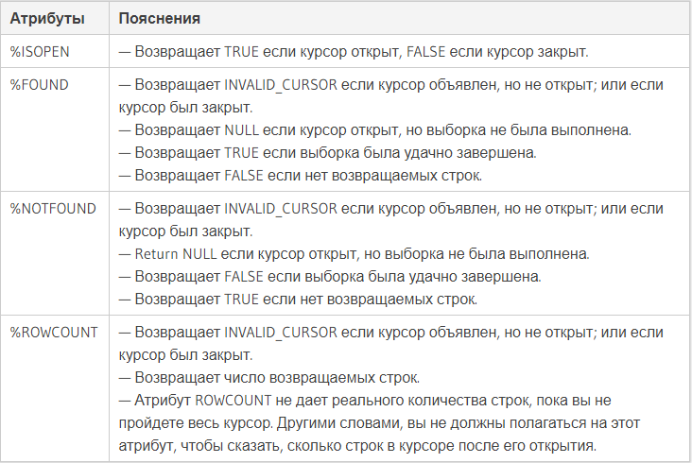
- Объясните назначение конструкции RETURNING в операторах INSERT, DELETE, UPDATE.
Возвращает данные которые были добавлены.
- В чем отличие явного и неявного курсоров.
Явный курсор объявляется разработчиком, а неявный курсор не требует объявления.
- Объясните схему работы с явным курсором в PL/SQL-блоке.
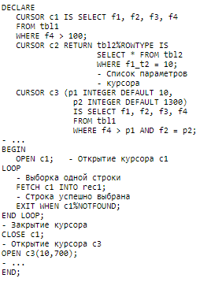
- Что происходит по команде OPEN курсора?
Оператор OPEN открывает курсор, создавая новый результирующий набор на базе указанного запроса.
- Объясните особенность применения FOR-цикла при работе с явным курсором.

Использование курсора в цикле FOR
Вместо управления курсором операторами OPEN , FETCH и CLOSE язык PL/SQL предоставляет возможность последовательной обработки курсора в цикле FOR.
- Цикл FOR с курсором выполняет следующие действия:
- Неявно объявляет переменную цикла как запись %ROWTYPE.
- Открывает курсор.
- При каждой итерации извлекает следующую строку из результирующего набора в поля неявно объявленной записи.
- По достижении конца результирующего набора закрывает курсор.

DECLARE
CURSOR c1 IS SELECT f1, f2 FROM tbl2 WHERE f1 = 10;
BEGIN
- Неявное объявление rec1
FOR rec1 IN c1 LOOP
/* Выбрана следующая
строка таблицы */
INSERT INTO temp_tbl
VALUES (rec1.f2);
END LOOP;
COMMIT;
END;

- Для чего применяются параметры курсора? Где они указываются?
CURSOR expCursor(minCapacity AUDITORIUM.AUDITORIUM_CAPACITY%TYPE, maxCapacity AUDITORIUM.AUDITORIUM_CAPACITY%TYPE) IS SELECT * FROM AUDITORIUM WHERE AUDITORIUM_CAPACITY BETWEEN minCapacity AND maxCapacity;
- Что такое курсорная переменная? Как ее можно объявить?
Ключевое слово CURSOR превращает команду SELECT в набор REF CURSOR, который может использоваться совместно с табличными функциями для повышения производительности приложения.
- Что значит курсорный подзапрос?
Это когда подзапросом запроса является заполнение курсора
- Объясните назначение конструкции CURRENT OF.
Изменение, удаление строк в курсоре.
- Для чего применяется псевдостолбец ROWID? Поясните его структуру.
Каждой строке выделяется уникальный идентификатор, который позволяет работать со строками.
- Для чего применяется псевдостолбец ROWNUM?
Порядковый номер строки в выборке.

